**Pasos para iniciar o instalar el sistema**

**1 –** Buscar la carpeta que contiene el programa

**2 –** Si es un archivo .exe hacemos doble clic sobre el icono del programa para instalarlo siguiendo las instrucciones. Si no es .exe igualmente hacemos doble clic en el icono del programa y esperamos a que cargue y damos clic en la el botón iniciar ubicado en la barra de herramientas del programa Visual Basic.

**Primeros Pasos**

**1 –** Al iniciar el sistema nos muestra la primera ventana del programa

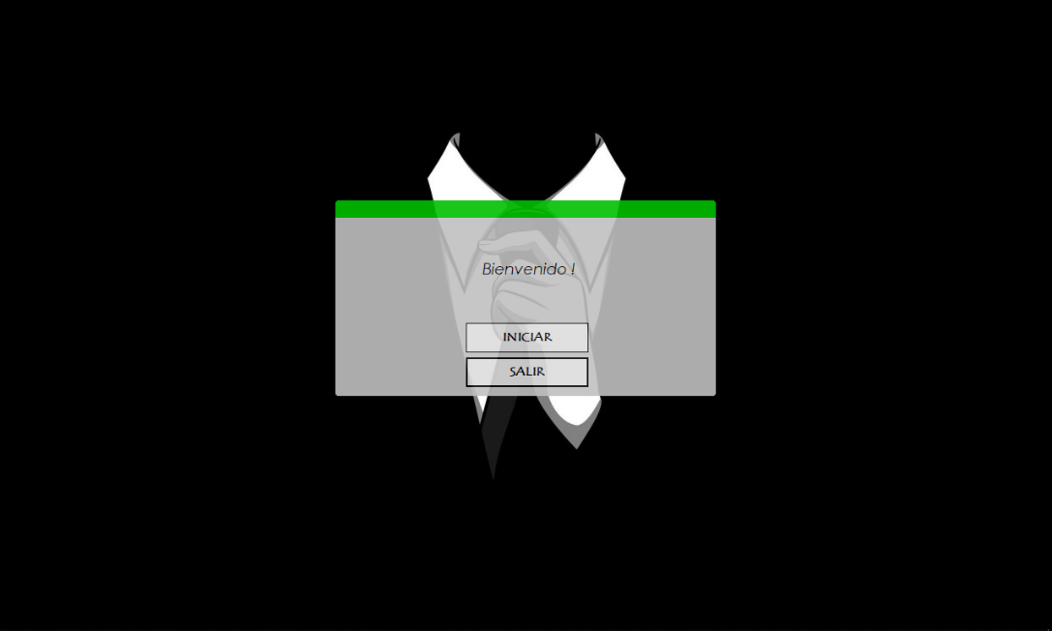

**2 –** Damos clic en el botón “**INICIAR**” el cual nos llevara a la siguiente ventana.

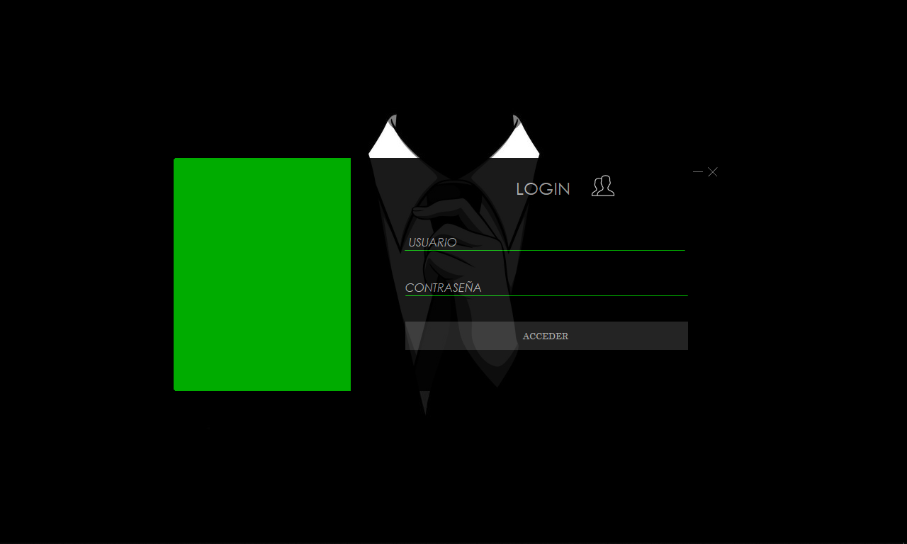

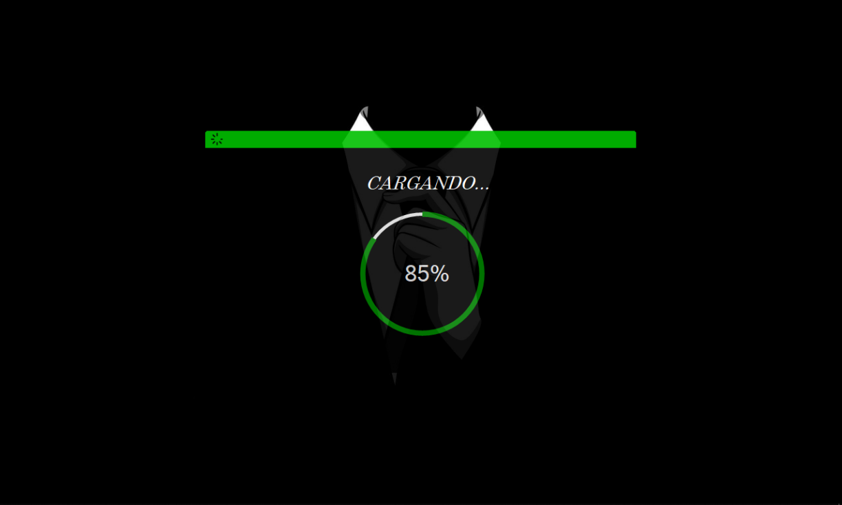**3 –** Ingresamos nuestro usuario y contraseña correctamente y hacemos clic en “**ACCEDER**”

**4 –** Seguidamente nos abrirá la siguiente ventana de carga, en la cual solo esperaremos a que esta cargue completamente.

**5 –** Al completarse la pantalla de carga nos mostrara el menú principal del sistema.

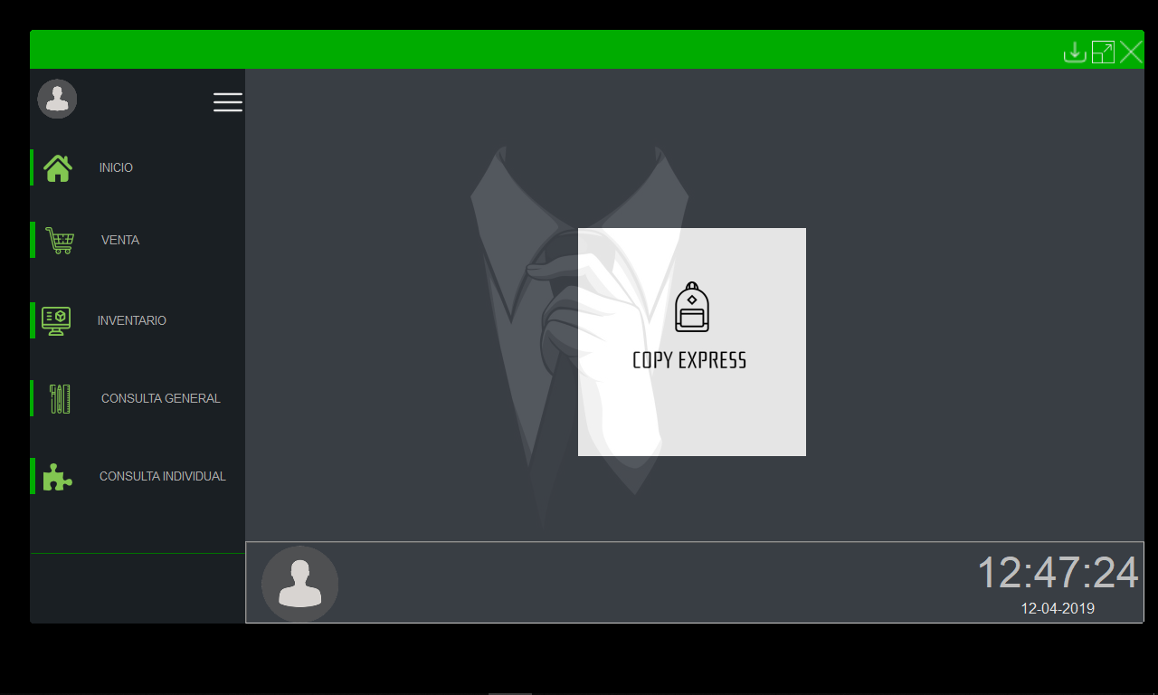

**6 –** En el menú lateral izquierdo tenemos las distintas opciones que ofrece el sistema. **Inicio, Venta, Inventario, Consulta General, Consulta Individual.**



**Pestaña Inicio**

En esta sección se mostrará el logo del negocio en la parte central junto con la hora y fecha en el lado inferior derecho.

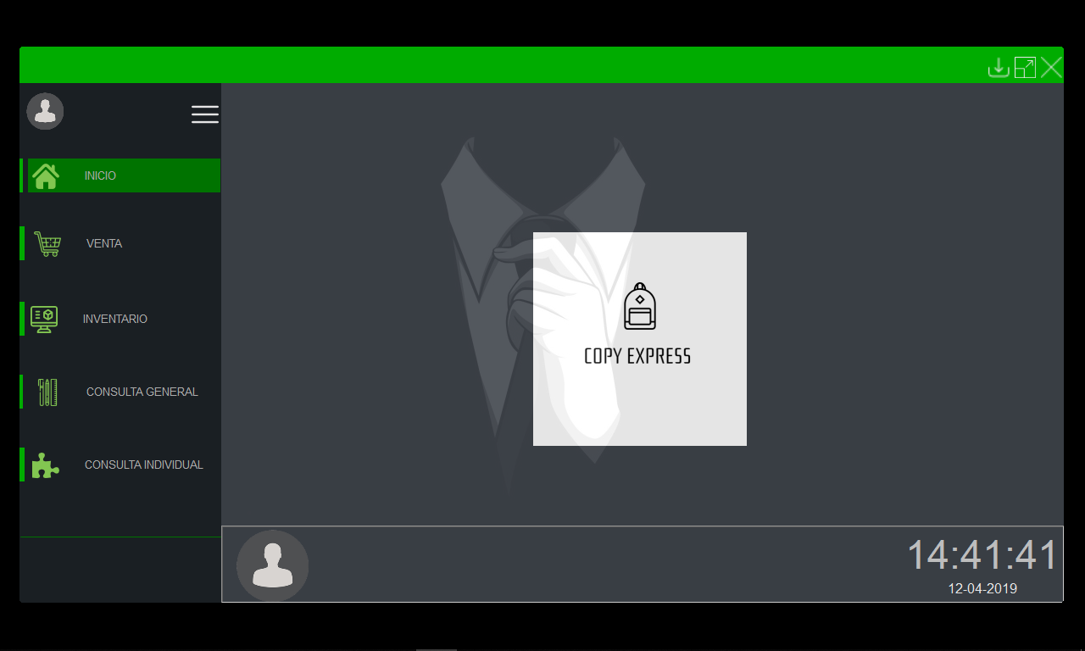

**Pestaña Venta**

En esta sección encontraremos el proceso de facturación. El cual funciona con distintos botones integrados como de: **Agregar, Eliminar, Facturar, Confirmar** y **Aceptar**.

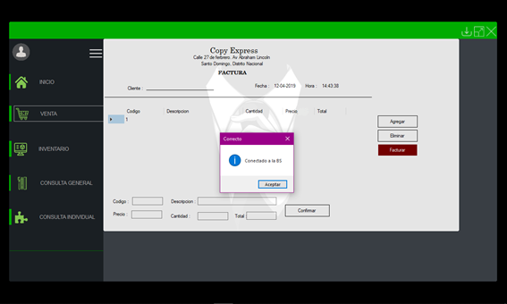

**Botón Agregar** (Venta)

Su función es abrir una ventana que contiene los **productos** del negocio, desde la cual podemos ingresarlo a nuestra factura. También incluye los botones de: **Agregar, Buscar** y **Cancelar.**

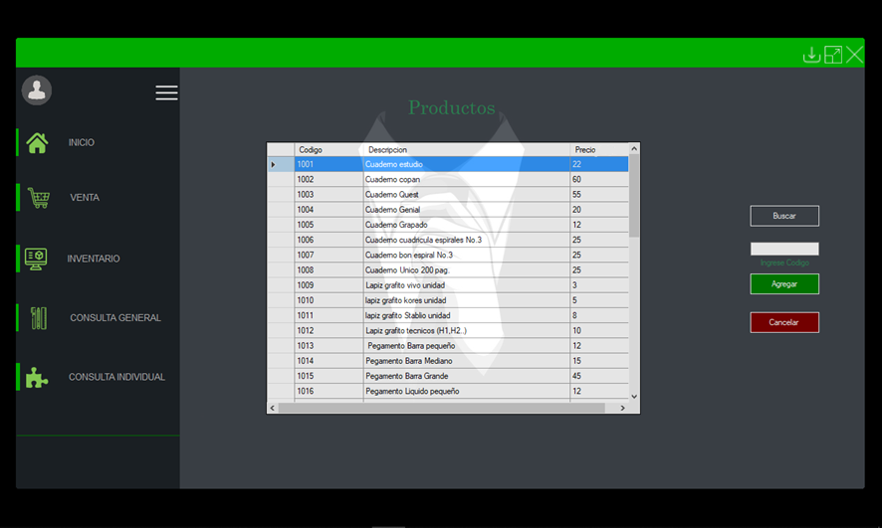

**1 – Botón Agregar**: Al seleccionar una fila de la tabla de productos y damos clic en “**Agregar**” automáticamente nos lleva a la ventana de venta y agrega los datos a los cuadros de texto para ser ingresados a la tabla de facturación.

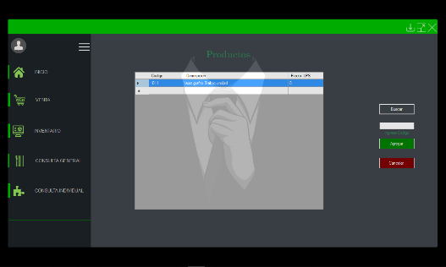**2 – Botón Buscar:** Su función es buscar en la base de datos el producto según el código ingresado en el cuadro de texto.

**3 – Botón Cancelar**: En caso de que no deseemos agregar un producto a nuestra factura, damos clic en “**Cancelar**” y se cerrara la ventana y nos mostrara la pantalla de facturación.

**Botón Eliminar** (Venta)

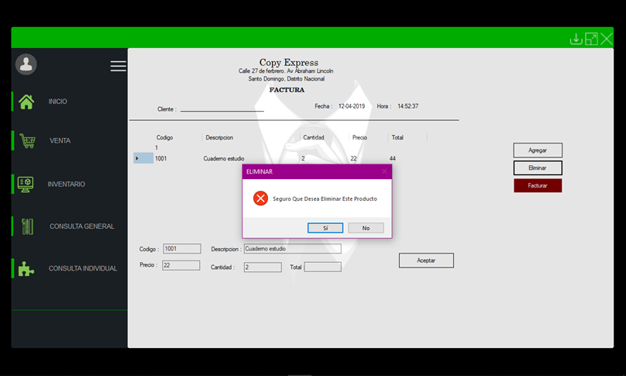En caso que deseemos eliminar un producto porque el cliente decidió que no lo quiere comprar, damos clic en el botón “**Eliminar**” y nos abrirá un dialogo preguntando si queremos eliminar el producto, si elegimos “**SI**” el producto se eliminara de la factura.

**Botón Facturar** (Venta)

Cuando todo esté listo para imprimir los datos de los productos del cliente damos clic en el botón “**Facturar**” y nos mostrará la venta de impresión en la cual daremos en “Imprimir” y listo, su factura se estará procesando para entregarla al cliente.

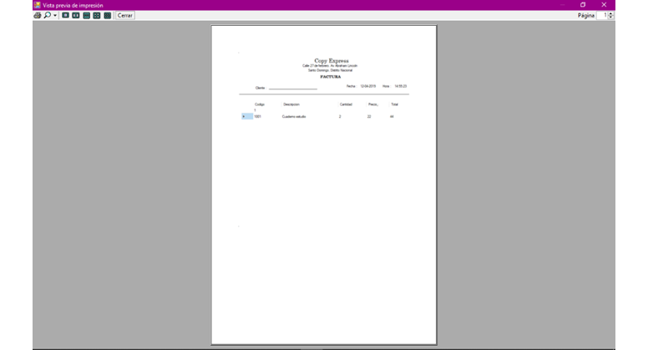

Botón Confirmar (Venta)

Verifica que todos los cuadros de texto estén llenos, de ser así se habilita el botón de “**Aceptar**” en caso contrario muestra un texto en rojo señalando que debe ingresar datos.

**Botón Aceptar** (Venta)

Si todos los datos están ingresados y verificados por el botón “**Confirmar**” correctamente, estos serán ingresados a la factura y a la base de datos en Access.

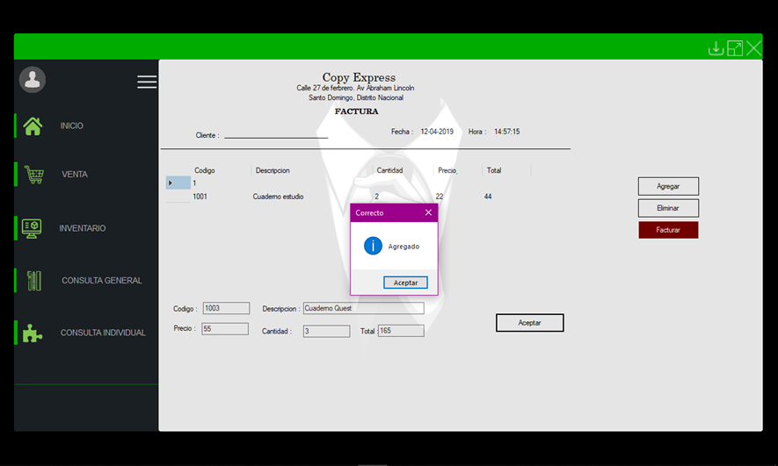

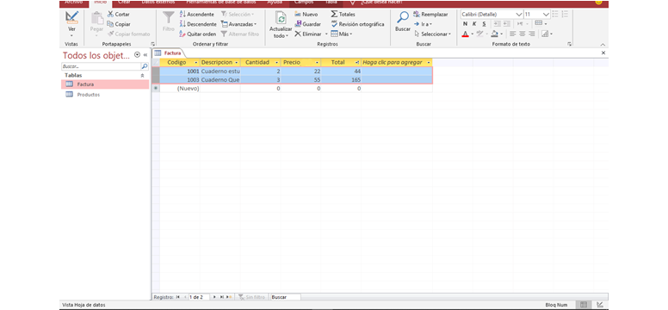

**Pestaña Inventario**

En esta sección del sistema se encuentra los productos que existen en el negocio, en el cual cuenta con botones de: **Nuevo, Buscar, Eliminar, Actualizar** y **Guardar**

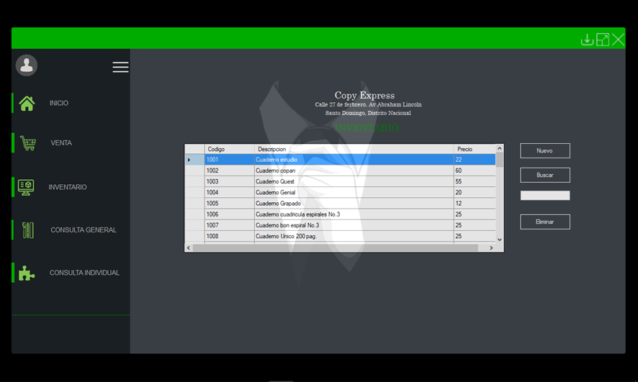

**Botón Nuevo** (Inventario)

Su función es desplegar los cuadros de textos para ingresar los datos de algún nuevo producto que se desea incluir en el negocio para su venta, habilitando al mismo tiempo el botón de guardar.

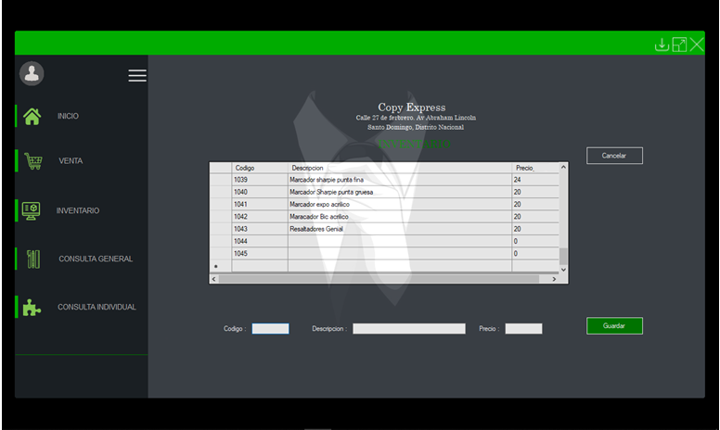

**Botón Buscar** (Inventario)

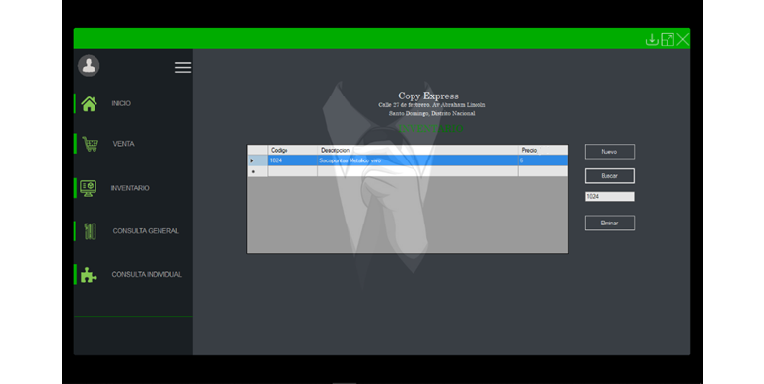Al igual que en el botón buscar de la pestaña de venta este tiene su misma función de buscar en la base de datos el producto según el código ingresado en el cuadro de texto.

**Botón Eliminar** (Inventario)

En caso de que en el negocio se decida no seguir vendiendo un producto, podemos eliminarlo de la base de datos para que no se muestre mas en el inventario.

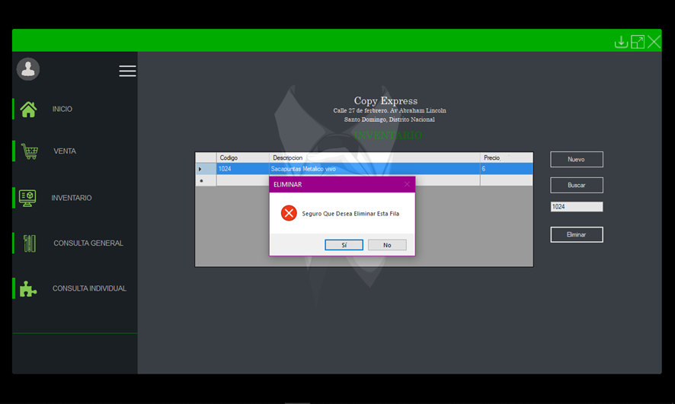

**Botón Guardar** (Inventario)

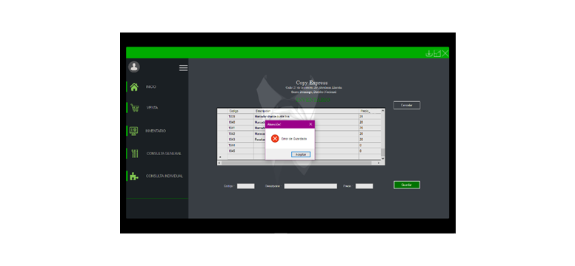Su función principal es ingresar los datos de los cuadros de textos y se encarga de almacenarlos en la base de datos de Access. En caso de quedar en blanco un cuadro de texto y dar clic en guardar, enviara un mensaje de error que significa que no se pudo guardar por espacios sin llenar.

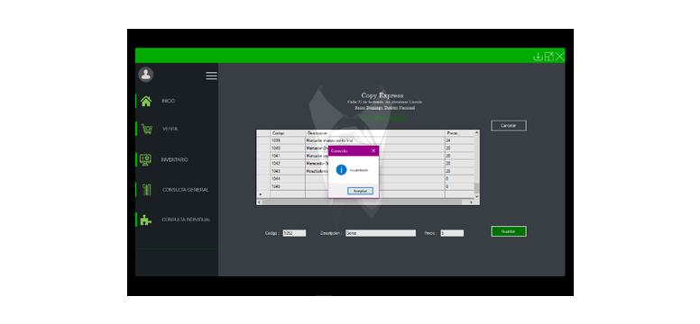

De caso contrario se guardará con éxito.

**Pestaña Consulta General**

En esta sección se muestra una tabla con todos los productos del negocio parecida a la de la pestaña de “**Inventario**” a diferencia que contiene un solo botón que es el de “**Facturar**”. En esta pestaña solamente podremos facturar los datos de los productos en general.

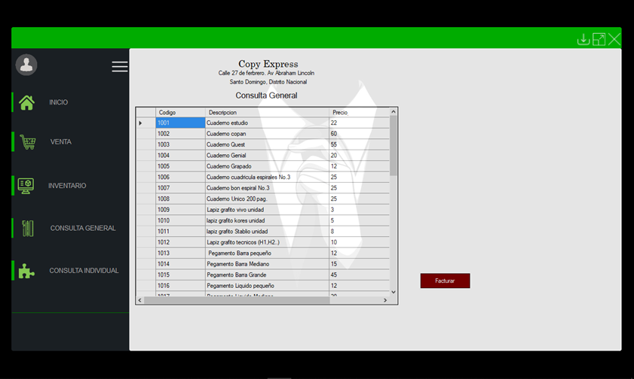

**Botón Facturar** (Consulta General)

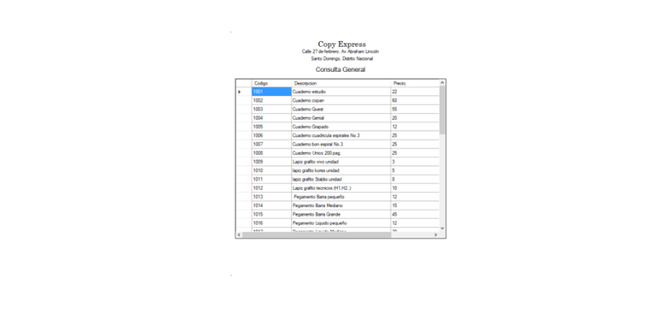Abre la ventana de impresión capturando los datos de la tabla.

**Pestaña Consulta individual**

Muestra los datos de un solo producto del negocio. Cuenta con los botones de: **Primero, Anterior, Siguiente, Ultimo** y **Facturar**.

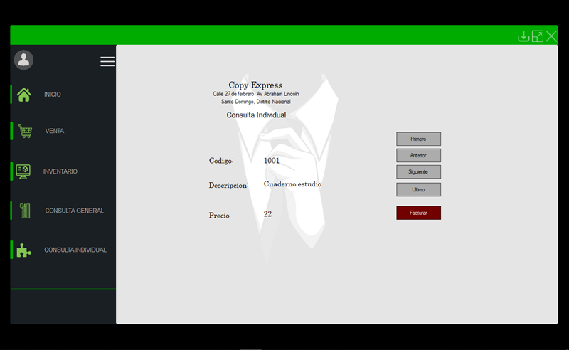

**Botón Primero** (Consulta Individual)

Muestra el **primer producto** de la base de datos del “Inventario” del negocio, y en caso de estar en la mitad de los productos y quieres regresar al primero sin necesidad de darle al botón “**Anterior**” puedes darle clic y te lleva al primer producto

**Botón Anterior** (Consulta Individual)

Muestra el producto anterior de donde estas situado **Ej**.: Te encuentras en el producto 3, al darle clic al botón **anterior** muestra el producto 2.

**Botón Siguiente** (Consulta Individual)

Muestra el producto siguiente de donde estas situado **Ej**.: Te encuentras en el producto 30, al darle clic al botón **siguiente** muestra el producto 31.

**Botón Ultimo** (Consulta Individual)

Muestra el **último producto** de la base de datos del “Inventario” del negocio, y en caso de estar en la mitad de los productos y quieres llegar al último sin necesidad de darle al botón “**Siguiente**” puedes darle clic y te lleva al último producto.

